1设计算法、交互和界面，实现人脸到狒狒的形变。作业的基本算法内容在课堂上讲解，参考课件《9 图像数据基本变换 5 空间变换.pdf》及有关形变的学术资料实现最优效果。

2作业以小组形式，每个小组不能超过3个人。提交作业时只要一个代表提交就可以。记住：不要多人重复提交。

3 提交内容包括：（1）代码，如果有可执行文件同时提交可执行文件；建议使用python，matlab，C/C++等常用开发语言环境；代码要有非常清晰的注释。代码要有非常清晰的注释。（2）数据（如果有用到）。（3）一份报告：在报告中清晰描述问题和数据，数据处理的各个步骤及中间结果，代码结构，开发环境，可执行文件使用手册等细节问题；要求在报告中说明每位同学的贡献和工作内容。

4 要求2017-05-18 前由小组一名代表在elearning上提交小组名单，31日前提交结果。

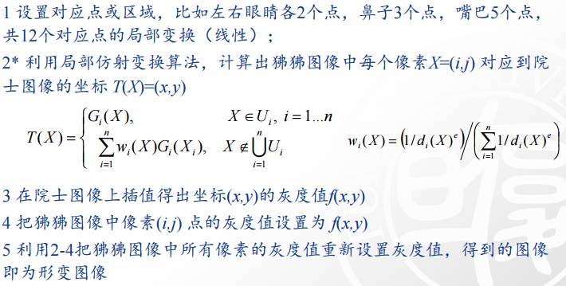

1.提取人脸区域

2.确定进行仿射变换的区域

3.利用公式进行全局变换

openCV安装：

<http://blog.csdn.net/qq_30490125/article/details/50442732>

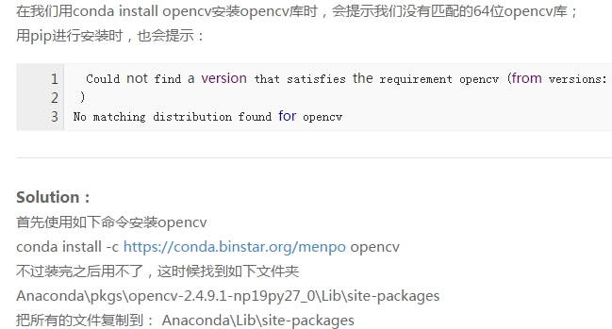

输入：jpg图像（而不是png。若为png图像，建议先转换成jpg格式）

